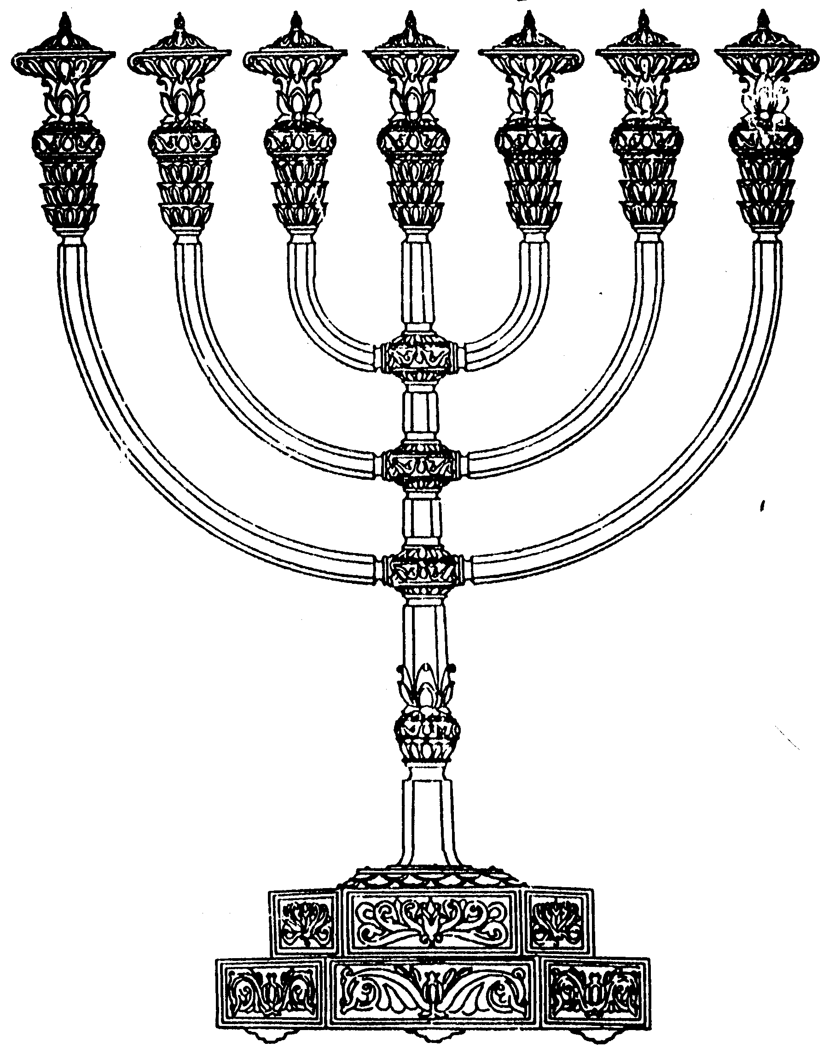
המדרשה לידע המקדש
מיסודו של מכון המקדש
בס“ד
ניצוצון ממקדש: הפרה האדומה

ניצוצון מספר 102
ר"ח תמוז ה'תשס"ח

האם ניתן למצוא היום פרה אדומה.
על פניו אנו יודעים שמציאות הפרה באדומה היתה דבר נדיר. נביא כמה דוגמאת:

נעשו רק 9 פרות אדומות
" וּמִי עֲשָׂאָם, הָרִאשׁוֹנָה עָשָׂה משֶׁה, וְהַשְּׁנִיָּה עָשָׂה עֶזְרָא, וְחָמֵשׁ, מֵעֶזְרָא וְאֵילֵךְ, דִּבְרֵי רַבִּי מֵאִיר. וַחֲכָמִים אוֹמְרִים, שֶׁבַע מֵעֶזְרָא וְאֵילֵךְ. וּמִי עֲשָׂאָן, שִׁמְעוֹן הַצַּדִּיק וְיוֹחָנָן כֹּהֵן גָּדוֹל עָשׂוּ שְׁתַּיִם שְׁתַּיִם, אֶלְיְהוֹעֵינַי בֶּן הַקּוּף וַחֲנַמְאֵל הַמִּצְרִי וְיִשְׁמָעֵאל בֶּן פִּיאָבִי עָשׂוּ אַחַת אֶחָת" (מסכת פרה, פרק ג)

דמא בן נתינא, זכה בפרה אדומה – והיא נרכשה בכסף רב
בסיפור המפורסם, שבו ביקשו חכמי ישראל לרכוש אבן לחושן, מובא שזכה דמא בפרה אדומה:

"....והיה מפתח מונח תחת מראשותיו של אביו ולא ציערו. לשנה האחרת נתן הקדוש ברוך הוא שכרו שנולדה לו פרה אדומה בעדרו. נכנסו חכמי ישראל אצלו אמר להם יודע אני בכם שאם אני מבקש מכם כל ממון שבעולם אתם נותנין לי אלא אין אני מבקש מכם אלא אותו ממון שהפסדתי בשביל כבוד אבא" (קידושין לא.)

ובגירסה, קצת אחרת:

".... אֵינִי נֶהֱנֶה מִכִּבּוּד אֲבוֹתַי כְּלוּם. מַה פָּרַע לוֹ הַקָּדוֹשׁ בָּרוּךְ הוּא שְׂכָר? אָמַר רַבִּי יוֹסֵי בְרַבִּי בוֹן, בּוֹ בַלָיְלָה יָלְדָה פָּרַתוֹ פָּרָה אֲדוּמָה וְשָׁקְלוּ כָּל יִשְׂרָאֵל מִשְׁקָלָה זָהָב, וּנְטָלוּהָ" (ירושלמי פאה)

הגוי שניסה למכור לישראל, פרה אדומה פסולה

סיפור מוכר קצת פחות, מתאר לנו מכירה שלא התבצעה לבסוף. למרות זאת, כנראה שבכל זאת היה לעם ישראל אפר פרה....

" ילמדנו רבינו פרה אדומה כשהייתה נעשית אם היה מותר לישראל ליקח מן הגוי כך שנו רבותינו אין לוקחים פרה אדומה מן הגוי כדברי ר' אליעזר וחכמים אומרים לוקחים. ומה טעמו של ר' אליעזר שאמר אין לוקחין פרה אדומה מן עכו"ם מפני שהעכו"ם חשודים על העבירות ולהחטיא את ישראל.

א"ר פנחס הכהן בן חמא שאמר בשם רבותינו מעשה היה שנצטרכו ישראל לפרה אדומה ולא היה מוצאים ואח"כ מצאו אותה אצל עכו"ם אחד. הלכו ואמרו לו מכור לנו את הפרה שיש לך שאנו צריכים לה. אמר להם תנו את דמיה וטלו אותה וכמה הם דמיה בשלשה זהובים או בד' זהובים. אמרו לו ואנו נותנים. עד שהם הולכים להביא את הדמים הרגיש אותו העכו"ם להיכן הם צריכים את הפרה, וכיון שבאו והביאו את דמיה אמר להם איני מוכרה לכם. אמרו לו שמא להוסיף על דמיה אתה מבקש ואם אתה מבקש אנו נותנים לך כל מה שתבקש. ואותו רשע כל שהיה רואה אותם דחוקים עילה היה עליהם אמרו לו טול לך ה' זהובים והוא לא היה מבקש טול עשרה טול כ' עד שהגיעו לק' והוא לא היה מבקש ויש מרבותינו אומרים עד שהגיעו ליתן לו אלף זהובים. כשקיבל עליו ליתנה להם באלף זהובים והתנו עמו והלכו להביא לו הזהובים מה עשה אותו הרשע, אומר לגוי אחר חבירו בא וראה היאך אני משחק ביהודים הללו, כלום הם מבקשים אותה ונותנים לי כל הדמים אלא מפני שלא עלה עליה עול, הריני נוטל את העול ונותנו עליה ומשחק אני עליהם ואטול את ממונם, כן עשה נטל את העול ונתן עליה כל הלילה. וזה היא סימנה של פרה שלא עלה עליה עול שתי שערות יש בצוארה במקום שעול נתון וכל זמן שלא עלה עליה עול שתי שערות זקופות הם ניתן עליה עול מיד שתי השערות נכפפים ועוד סימן אחר יש בה עד שלא עלה עליה עול עיניה שוות עלה עליה עול עיניה שורות והיא מתחלפת פוזלת ומסתכלת בעול. כיון שבאו ליקח אותה ממנו וכל אותו הזהב בידם והראו לו הזהב מיד נכנס והעביר את העול מן הפרה והוציאה להם כיון שהוציאה להם התחילו מסתכלים בה ורואין את סימנה אותם ב' שערות שהיו זקופות שנכפפו ועוד עינים מן העול שנפלו. אמרו לו טול את פרתך אין אנו צריכין לה שחוק באמך. כיון שראה [אותו] רשע שהחזירו לו פרתו ויצא ריקם מכל אותם הזהובים אותו הפה שאמר אני משחק בהם התחיל אומר ברוך שבחר באומה הזו ונכנס לו לתוך ביתו ותלה את החבל וחנק את עצמו כן יאבדו כל אויבך ה'.
הא למדת שמכל מקום לוקחים פרה בין מישראל בין מגוי שלא תאמר כתוב בתורה שאין ליקח פרה אלא מישראל אלא אפילו מן הגוי מניין ממה שקראו בעניין דבר אל בני ישראל ויקחו אליך וגו' " (פסיקתא רבתי פרשה יד)
פרות אדומות, כיום:

במהלך השנים, נולדו מספר פרות אדומות, כאן בארץ. וכן, בארצות הברית ובמקומות נוספים.
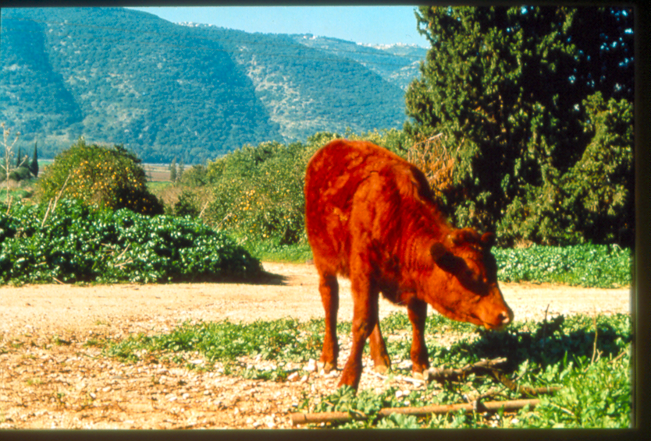
לדוגמא, הפרה משמאל, העונה לשם 'צליל', נולדה, ב'כפר חסידים' לפני כ- 10 שנים.
לבסוף, נפסלה הפרה, כיוון שעם השנים גדלו בזבנה שערות בהירות.

מגדל הבקר, Clyde Lott, מאיזור טקסס שבאהר"ב, מנסה כבר שנים להשביח זן של פרות אדומות כמו הפרות בתמונה.

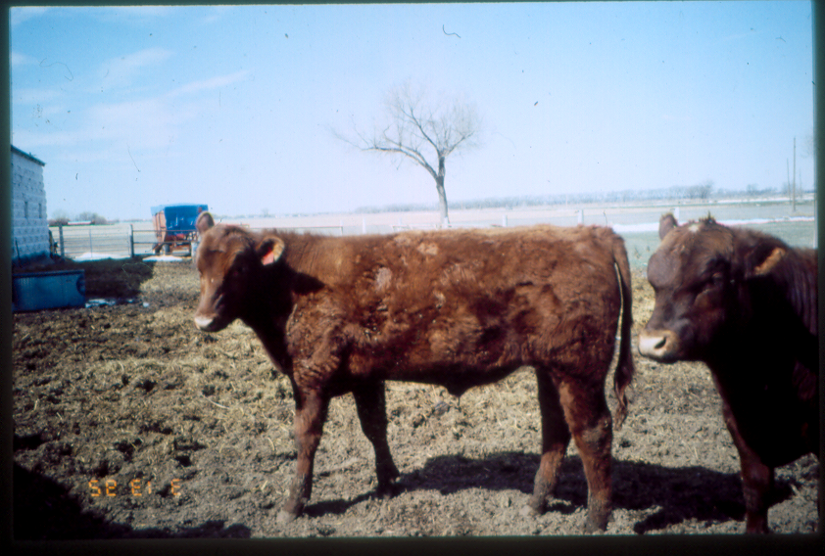

כפי שניתן לראות, הצבע האדום, נוטה יותר לצבע חום. אדומה מלשון אדמה. ולא לאדום הבוהק שאנו מדמיינים.

הקושי הגדול בהשגת הפרה, נובע מכמה דינים, שאת עיקרם נסכם מתוך הלכה אחת ברמב"ם:

"מצות פרה אדומה שתהיה בת שלש שנים או בת ארבע ואם היתה זקנה כשירה אלא שאין ממתינין לה שמא תשחיר ותפסל. ואין לוקחין עגלה ומגדלין אותה שנאמר ויקחו אליך פרה ולא עגלה לא מצאו אלא עגלה פוסקין עליה דמים ותהיה אצל בעליה עד שתגדיל ותעשה פרה ולוקחין אותה מתרומת הלשכה" (הלכות פרה אדומה, א,א)

כלומר:
- הגיל – הפרה צריכה להכנס לשנתה השלישית, עד אז תנאיה הבסיסיים יכולים להשתנות.
- הצבע – צבע שיער משתנה עם השנים. גוון אחיד לגמרי, ללא שחור, לבן או צהוב (בלונדיני) הוא דבר נדיר.
- לכתחילה צריך להשאירה אצל המגדל. ברור שאם המגדל אינו ירא שמים, כפי שראינו בסיפורים לעיל, חזקת כשרותה בעייתית. (למשל, אולי הוא יתלוש שערות שפוסלות....)

ובכל זאת:
ניתן לומר, שפרה אדומה, איננה, דבר נדיר ביותר. בתנאים המתאימים יהא אפשר להשביח פרה שכזאת ולשמור עליה מכל משמר. כך למשל הגמרא דנה בשחיטת שתי פרות אדומות יחד (למסקנה, אסור, אך מכאן שתתכן כזאת מציאות).
בנוסף, ראינו בעבר, שעבודות הציבור במקדש, יכולות להתבצע אף בטומאה, ללא פרה אדומה.

בשולי הדיון:
מעבר לשאלה המרתקת, כיצד נוכל אנחנו להשיג פרה אדומה, ניתן להדגיש שני דברים –
- מתוך כל הדרכים בהם יכול היה דמא בן נתינא לקבל שכר, בחר הקב"ה לתן דווקא פרה אדומה. מדוע? האם הקב"ה מרמז לנו שזהו שכר כיבוד הורים, וחלילה כאשר אין בינינו אהבה ואחווה, איננו ראויים למציאות של קדושה וטהרה. או שמא, השכר בא על הוויתור הממוני של סוחר האבנים. ומכאן, שכל עוד נהיה שקועים בעולם החומר, לא נוכל להבין את סוד הפרה האדומה. (להכרעה - נסו לדייק בלשון הירושלמי)
- מתוך המשנה המתארת את מספר הפרות האדומות, אנו רואים שבבית שני היו הרבה מעבר לממוצע הרב שנתי. האם זוהי זכות ימי בית שני, שהתברכו בפרות אדומות או להבדיל, כיוון שהמצב הרוחני של העם היה ירוד, אזי לא נשמרו בטהרה או שנטמאו מריבוי שפיכות הדמים, ומתוך כך היו צריכים לריבוי אפר הפרה האדומה.
לקבלת ניצוצון יומי - שלח הודעה ל: mikdash3@gmail.com
נכתב ע"י הרב מרדכי פרסוף

